第五届大学生科技资源共享服务创新大赛

基于大数据的地震目录可视化分析平台
介绍文档



作品名称：云·地震
学 校：防灾科技学院
指导老师：黄猛
团队成员：王钟浩、叶嘉敏、徐文成、王喆、王志坤
组长电话：18230340662

目录
一、 系统名称 1
二、系统开发背景 1
三、系统介绍 1
3.1软件概述 1
3.2软件特色 1
四、功能介绍 2
4.1整体系统功能模块 2
4.1.1 系统功能结构图 2
4.1.2 系统技术流程图 3
4.2主界面功能介绍 3
4.2.1 首页介绍 3
4.2.2 图表分析介绍 4
4.2.2.1地震频率次数折线图 5
4.2.2.2地震频率次数柱状图 5
4.2.2.3地震趋势分析模块 6
4.2.3.1主界面时光轴工具 7
4.2.3.2图表分析工具 8
4.2.4 地震趋势分析介绍 10
4.2.5余震测试分析介绍 11
五、系统亮点 12
六、开发环境 14

一、 系统名称
云·地震，基于大数据的地震目录可视化分析平台。

二、系统开发背景
科技的快速发展极大提高了人们的生活质量，大量的人口涌入城市促进了经济的快速发展，而人口的大量集中也使地震的危害大大提高；一旦地震灾害发生在人口密集地区将会造成巨大的人员伤亡与经济损失。近年来地震频频发生已为我们敲响了警钟，人们对于地震的关注度越来越高，政府亦积极进行地震知识的宣传普及；提高人民对于地震的认识度，努力减少地震灾害造成的损失。假若我们可以对地震进行预测的话，哪怕它只是模糊的结果，也必将大大减少地震造成的损失，因而进行地震预测这一世界性难题的探索更显得尤为重要，而云时代的来临为地震预测提供了一个新的方向，我们是否可以基于大数据来对已经获取的海量地震数据进行相关性分析，以此来推测地震的可能发生地，从而减少地震对国民造成的巨大损失。基于此点我们进行了云·地震的设计开发。

三、系统介绍

3.1软件概述
云·地震是防灾科技学院GIS协会设计开发的运用数据可视化技术用于海量地震数据相关性分析，以图表数据处理为主体，结合相关地震行业算法进行数据分析，从而探寻地震发生趋势的预测，以及对震后余震进行分析的平台。

3.2软件特色
3.1.1 各年地震数据地图滚动添加
平台通过对往年地震数据库的读取，利用二维、三维地理信息技术将历史地震地点逐年在地图上进行添加，将其可视化，并对其中造成重大经济损失的几次地震进行了特别标注，可以更加直观的对在空间上对地震分布情况进行分析。
3.1.2 数据的可视化处理及分析
在大数据时代，海量的数据已给了我们太多的惊喜，来源广泛，类型繁杂的历史地震数据经由大数据分析，或可以从中找到暗藏的规律，从而在一定程度上预测地震的发生概率，并以此来减少地震带来的经济损失及人员伤亡，而正确的数据可视化则可以清晰展现数据背后的意义，由此可见数据可视化的重要意义，因而我们通过如今先进的计算机软件技术将获得的近十几年的杂乱无章的历史地震数据进行了相关处理之后，运用数据可视化技术将其更加直观的展现在我们眼前。
我们以柱状图、折线图、及雷达图等对已有的地震数据进行了统计分析，并且可以将各年数据根据震级的不同来进行分级添加，从而直观展示各年的地震信息，便于对一年中不同震级地震从时间连续性上进行分析，经由地震频率的可视化图表，可以从中获取各年各个时间段地震的发生频度，并以此来观察地震的高发频段，并对各年地震发生频度的不同进行了耦合分析，来获取各年数据的相关性，我们利用Python有多函数库、易实现深度学习算法的特点，将Python算法内嵌入PHP中，去实现对地震数据的分析，来得到拟合特征曲线，并将多条地震数据模拟曲线拟合，来对地震数据进行相关性分析，我们以5级地震作为分界线，将地震分为小震和大震，通过图表对大、小地震进行了数据分析，发现在大震之前伴有小型地震发生频率陡增的现象，基由此发现设计了相关算法，对用户数据和未来情况给出分析或预测。

四、功能介绍

4.1整体系统功能模块

4.1.1 系统功能结构图
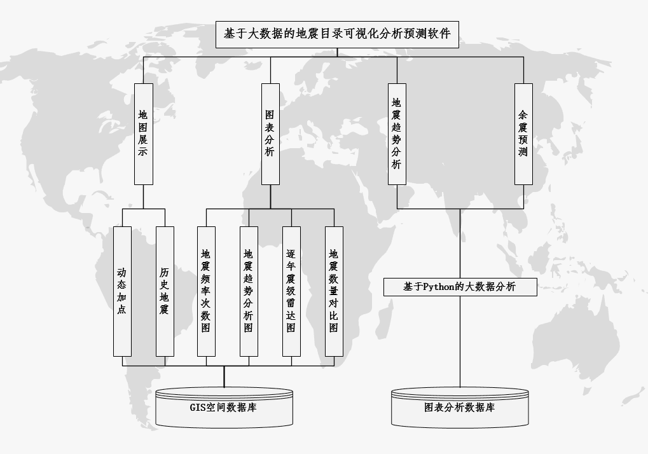
图4.1 系统功能结构图

4.1.2 系统技术流程图
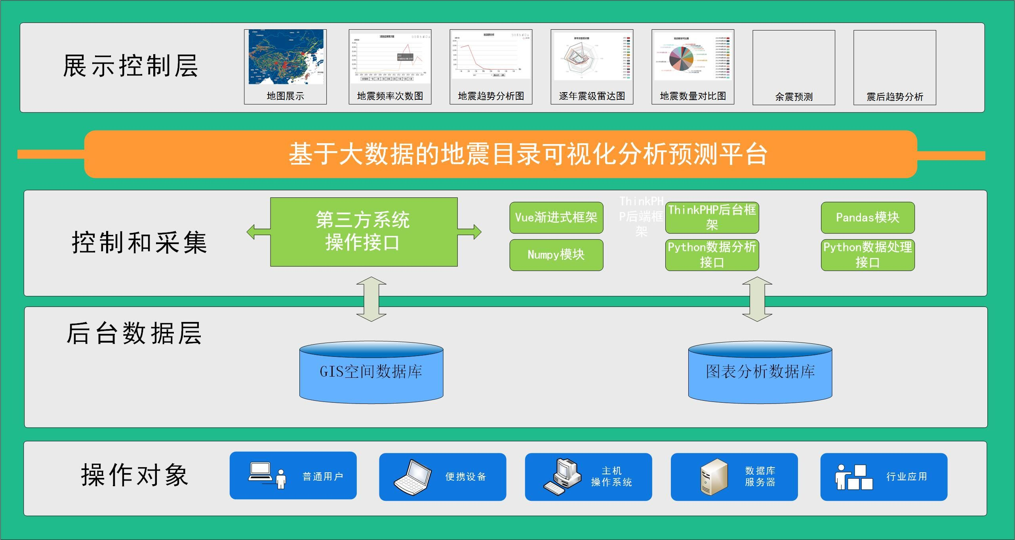
图4.2 系统技术流程图

4.2主界面功能介绍

4.2.1 首页介绍
首页包含了带有断裂带的中国地图与地震频率图，并通过时间轴的方式对地图进行分析，通过时间轴的逐年向地图显示坐标点，让地震工作者观察到不同年份，不同地区，不同断裂带下的地震活跃程度。通过这三个“不同”并结合逐年的地震频率图，为地震工作者的分析工作提供了一层强有力的保障。
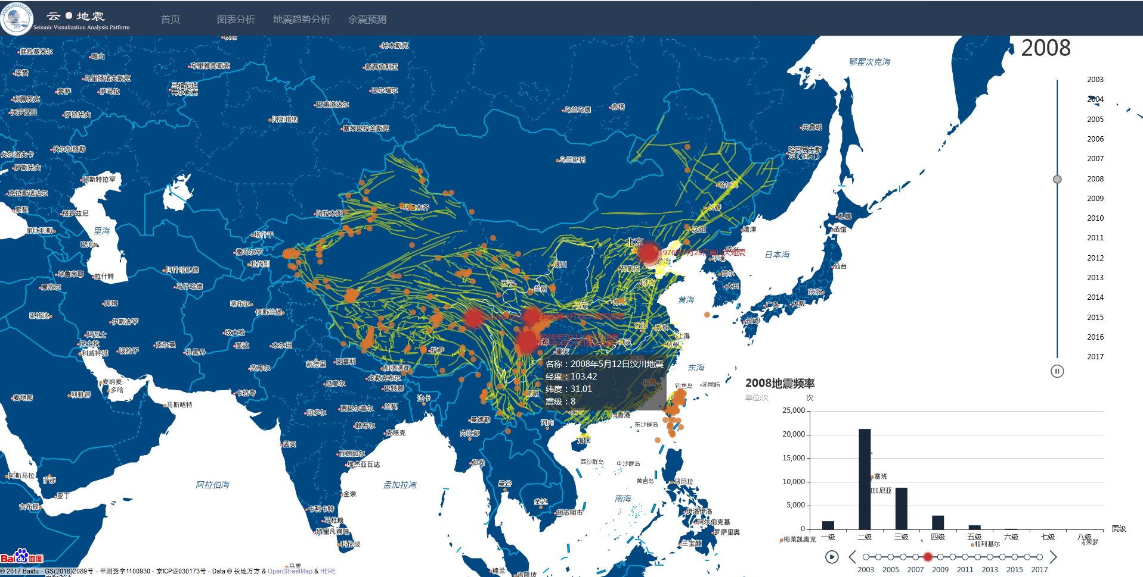
图4.3 首页截图

4.2.2 图表分析介绍
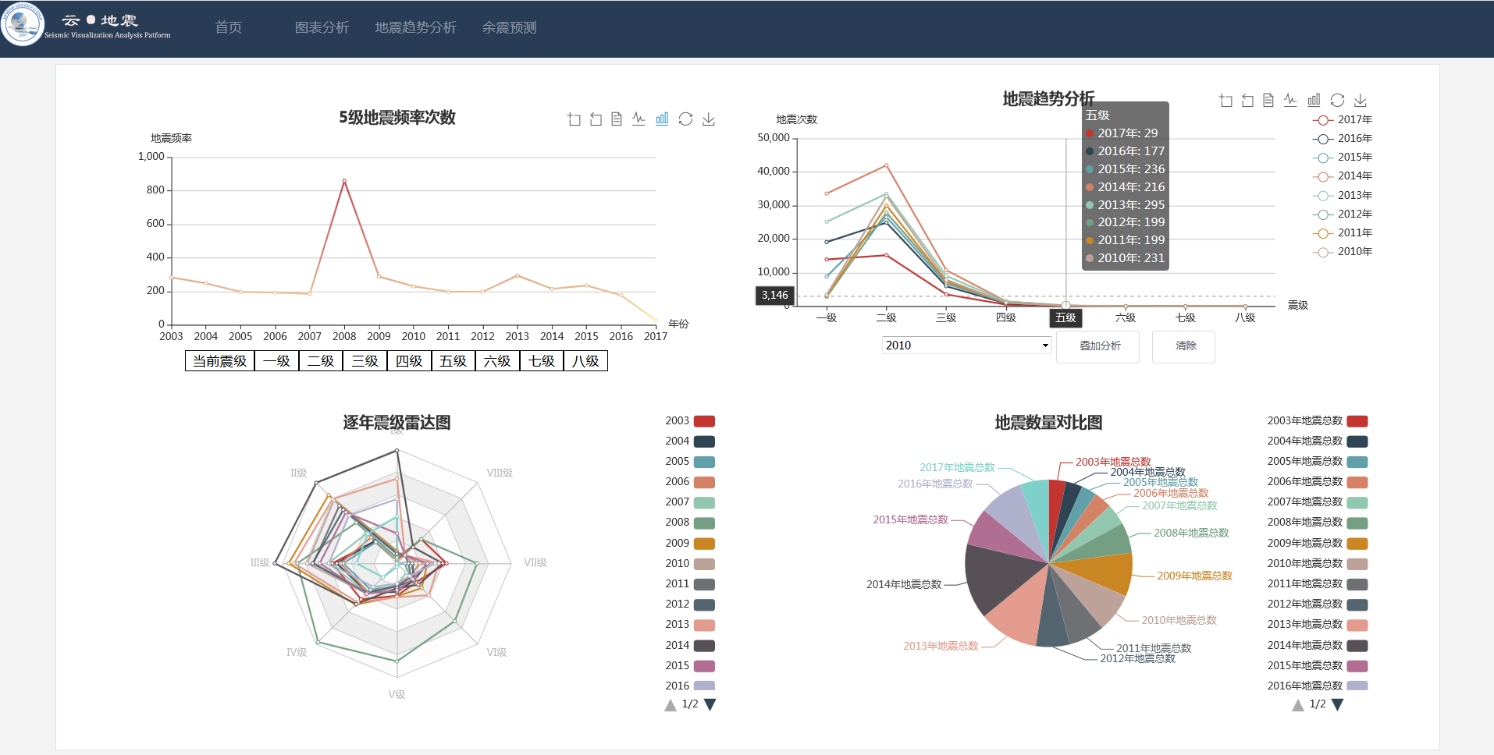
图表分析模块，提供地震频率次数分析图、地震趋势分析图、逐年震级雷达图、地震数量对比图。

4.2.2.1地震频率次数折线图
点击滑块按钮，可进行震级选择，以2008年6级、7级地震为例，两次地震目录数据分析下可比较出同一年不同震级下地震发展趋势以及不同年份间地震震级发展趋势。该折线图利用二维的大数据集，展现比单个数据点更有特征的趋势。
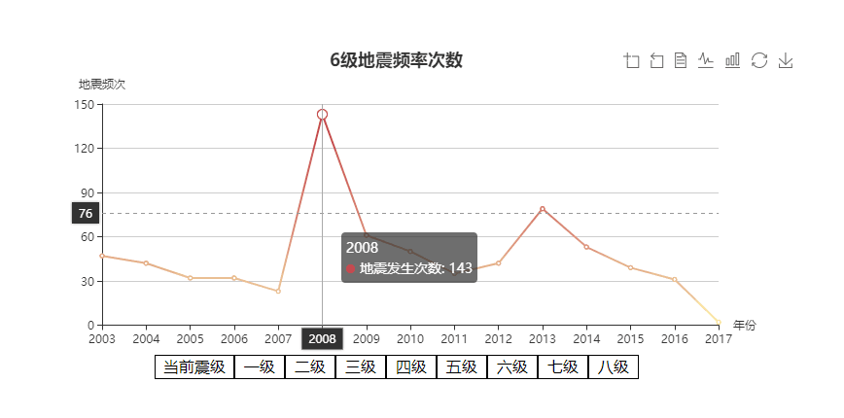
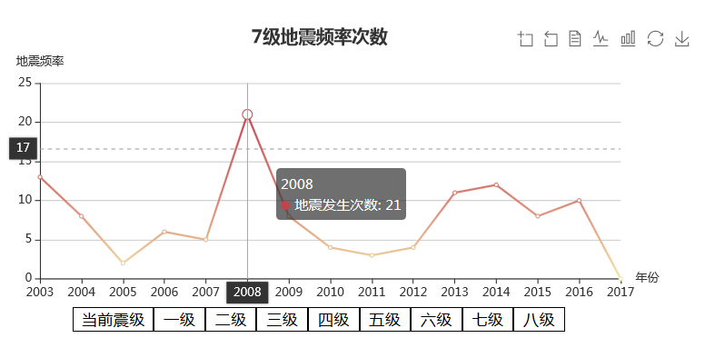

4.2.2.2地震频率次数柱状图
将分析所得折线图切换成柱状图，从而进行数据集分析，以地震频次为变量进行统计报告图的表达，由一系列高度不等的纵向条纹进行地震目录数据分布的情况展示，从而直观地比较了两条或多条地震目录数据价值（不同年份或者不同震级）。
截图如下：
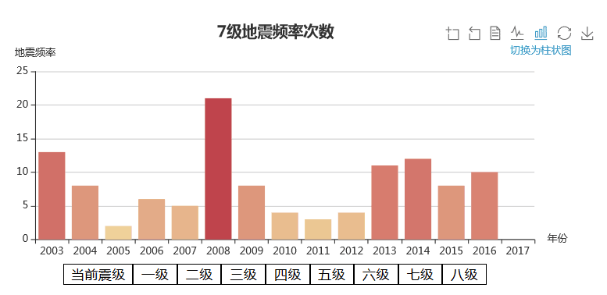

4.2.2.3地震趋势分析模块
进行地震数据的叠加分析，将多年地震发生次数进行对比叠加，通过对两个数据进行的一系列对比，能够发现多层数据间的相互差异、联系和变化等特征。系统提供用户交互式体验，可自行选择叠加分析的年份从而进行数据对比。
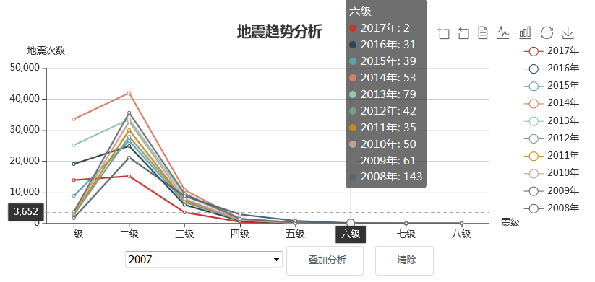
4.2.2.4逐年震级雷达图图表分析模块：
对地震相应数据中多年指标进行完整全面的分析，对数据倾向性进行把握，
反应了历年地震各震级的变动情形及其趋势变化。
截图如下：
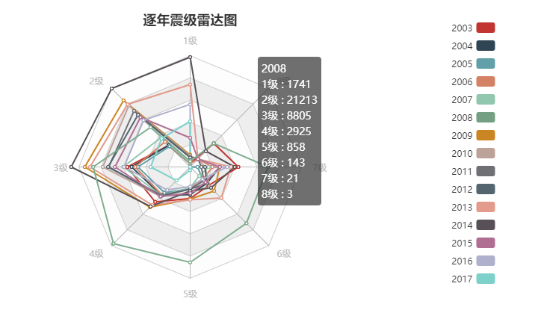
4.2.2.5地震数量对比图：
对地震所造成较大损失的年份进行初步统计对比。
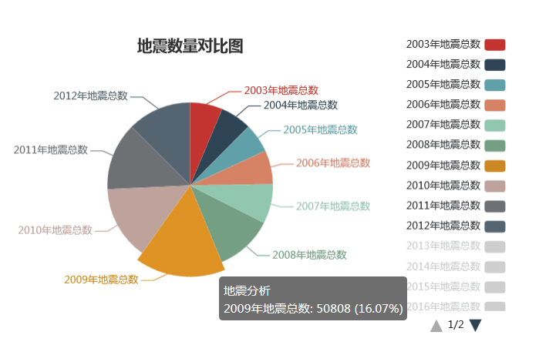

4.2.3 图表分析工具介绍

4.2.3.1主界面时光轴工具


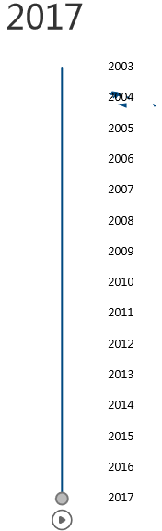

4.2.3.2图表分析工具

(1)在图表组件中，本系统提供图片下载功能，可对自动生成的地震目录数据绘制所得图形进行下载并保存，解决了数据分析的繁琐性，便于地震工作者进行分析对比。
保存图片如下所示:
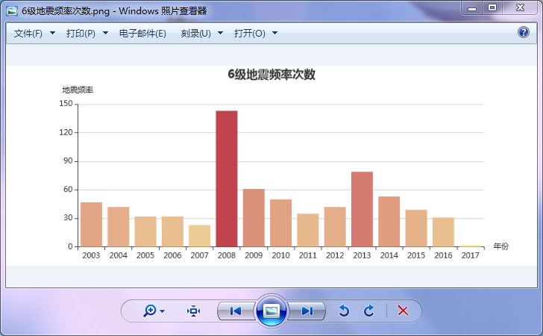
(2)图表放大还原功能：
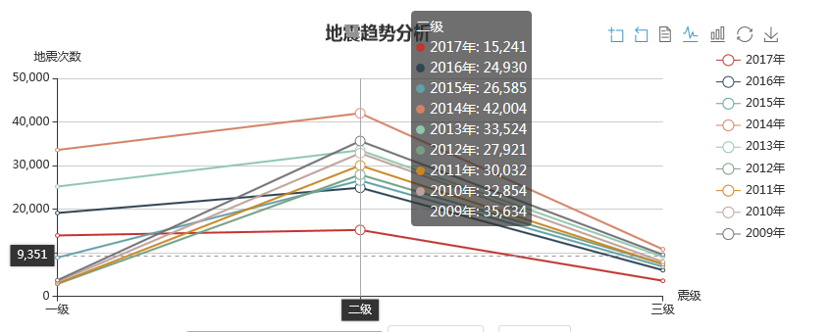
(3)数据视图展示：
对图表绘制所需数据以制表形式分页展示，增强数据来源的可靠性。
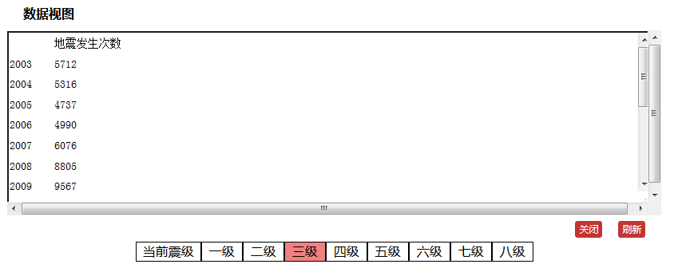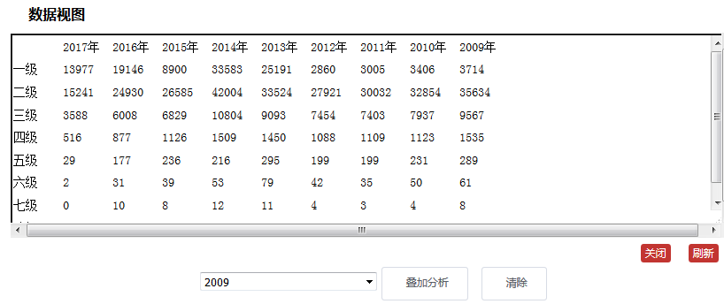

4.2.4 地震趋势分析介绍
大地震前多有小地震发生，不仅次数逐渐增多，而且震级逐渐增大，然后出现一个相对的平静期，大地震常常发生在这个平静期后小震活动次数增加之时。用小震报大震是我国海城地震预报成功的经验。
我们采用大数据分析的方法，基于Python数据模块及其强大丰富的库进行分析，从而得出一个科学可行的算法，本功能则是通过输入相关参数，让计算机进行自动计算，给出一个尽可能准确的分析结果。
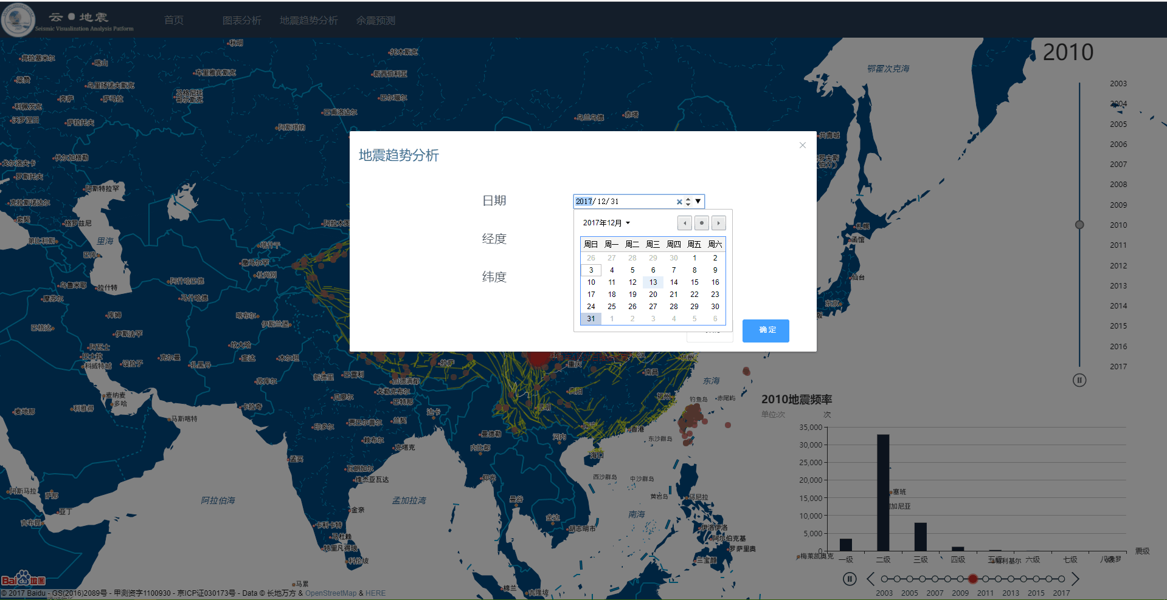

算法计算参考结果如下：

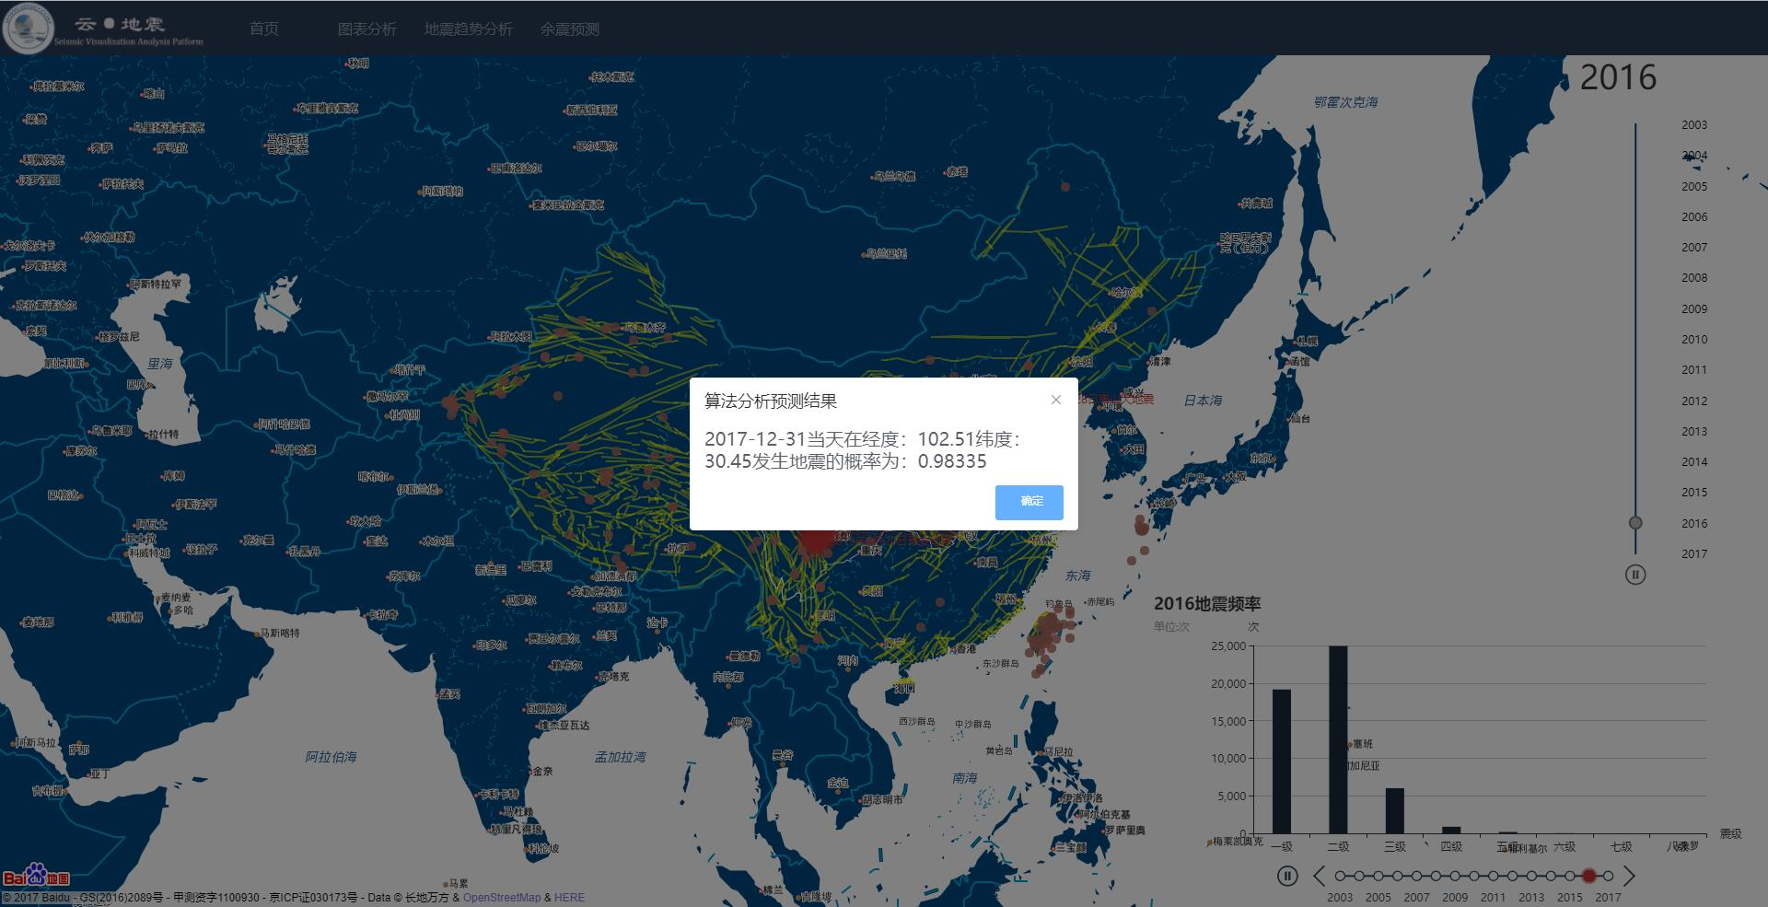

4.2.5余震测试分析介绍
余震是在主震之后接连发生的小地震。余震一般在地球内部发生主震的同一地方发生。所以震后进行余震预测分析可以为地震工作者提供参考，并为救援队实施救援工作提供便捷。
用户填写界面如下：
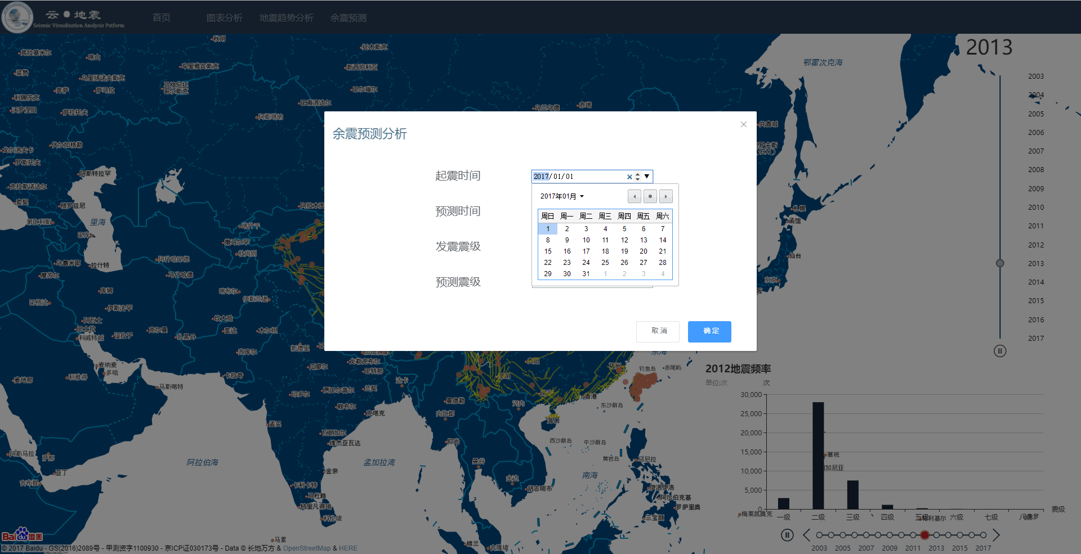

余震预测算法计算参考结果如下：

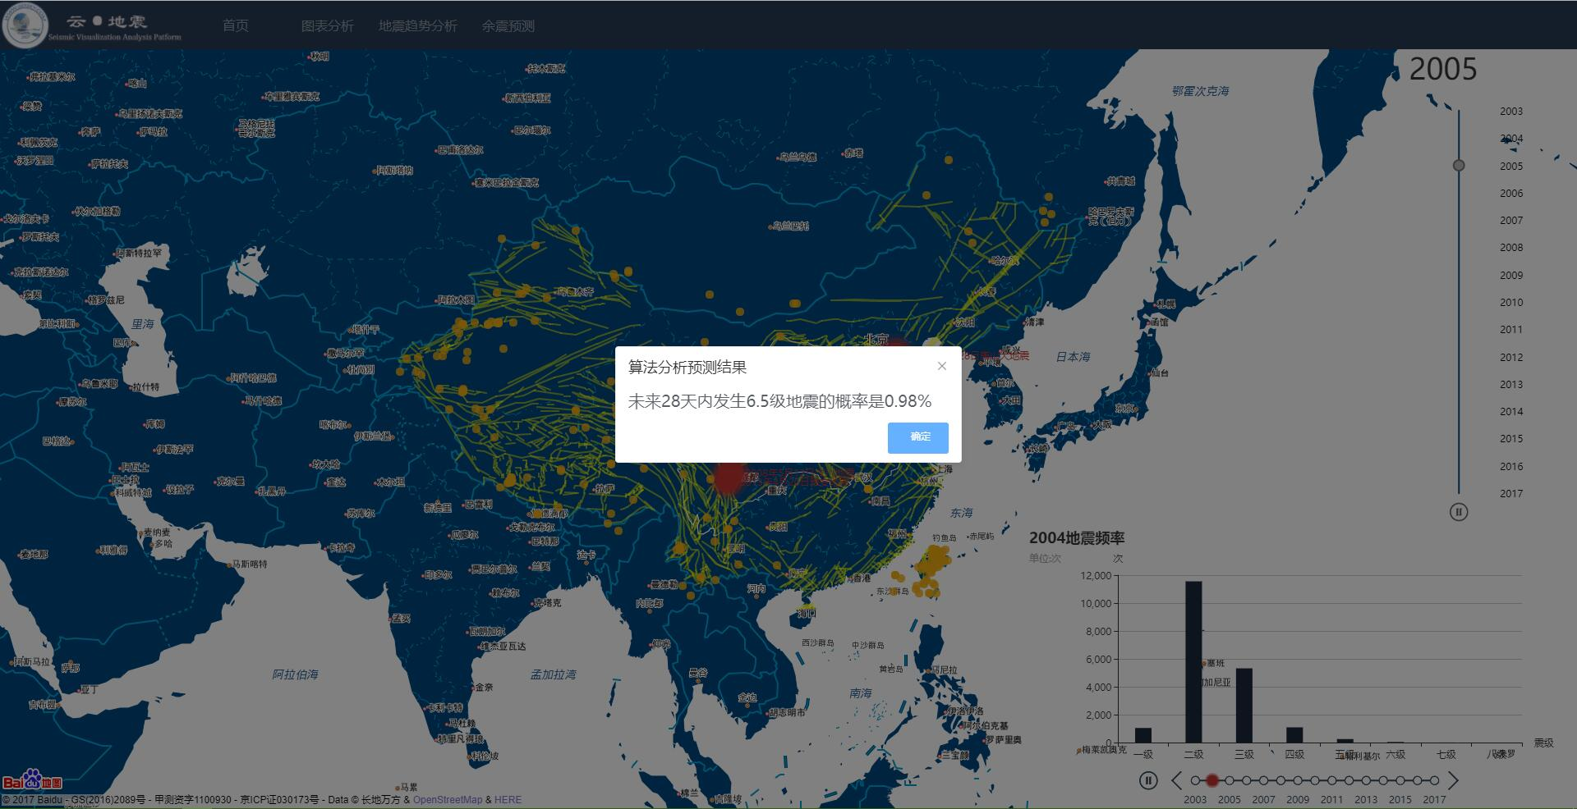

五、系统亮点
(1) 本系统以GIS开发为主导，以地图为核心，采用Python多函数库的特点实现深度学习算法，最终实现了一款基于大数据的可视化地震分析平台。充分利用了地图及相应图表直观可视化表达的特点向用户展示了多年地震趋势，且“数据可视化”可以帮助用户理解数据，一直是热门方向。
(2) 图表分析模块：提供地震频率次数分析图、地震趋势分析图以及地震数量对比图等数据对比模块，根据用户交互的数据绘制出各类地震目录拟合特征曲线。丰富的图表展示与功能选项，让地震工作者用起来得心应手。
(3) 逐年震级雷达图：采用雷达图可对多项指标进行全面分析,具有完整、清晰和直观的优势，对逐年震级大小进行分析。面积越大的数据点，就表示情况越为特殊，而其地震相应关联性及趋势也应作为重点考察方向。
(4) 时光轴功能：逐年向地图显示坐标点，展示形式新颖。
(5) 客观的地震可能性分析：根据对九十八万条地震目录数据的分析，把这些地震分成两个级别
小震 littleEq:0 <= M < 5
大震 FiveEq : 5<=M
考虑到地震发生可能是区域性的，于是根据时间T和范围D两个参数，来对地震目录数据进行分组，统计出每个大震T段时间前，D范围内的地震条数P，并且由于一次大震可能会引发一系列大小不一的余震，所以将从大的震级向小的震级筛选，避免同一系列地震分成多组的可能。
根据获取的统计结果P，对P进行频率统计生成R，如下图所示
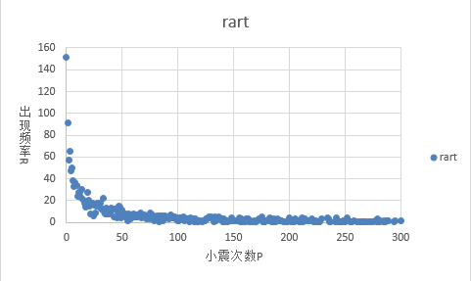
对于生成的P-R图像分析：有i次前兆地震发生大震的频率K为
K=Error: Reference source not found

(6) 客观的余震发生可能性分析：系统利用大数据分析思想结合筛选后的我国等周边国家往年的地震目录得到如下数学模型：
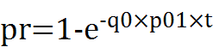
其中pr代表发生概率，t代表未来几天天内，p01是通过比较要预测的震级与地震目录中地震震级得出的，p01为大于等于预测震级的地震目录条数与小于预测震级的地震目录条数之比，q0为大于等于主震震级的目录条数与地震目录中最大时间差之比。

六、开发环境
(1) 开发语言：Python 、JavaScript、HTML、CSS、PHP。
(2) 数据库：MySQL。
(3) 开发工具：Visual Studio Code、Sublime Text、Navicat。
(4) 操作系统：Windows 7、Windows 10。

